แบบฟอร์มหน้าปกข้อเสนอโครงการ
รหัสโครงการ 27p11w0020
ข้อเสนอโครงการ
การแข่งขันพัฒนาโปรแกรมคอมพิวเตอร์แห่งประเทศไทย
ชื่อโครงการ (ภาษาไทย) วีบอท
(ภาษาอังกฤษ) Vbot
ประเภทโปรแกรมที่เสนอ 11 โปรแกรมเพื อความบันเทิง
ทีมพัฒนา
หัวหน้าโครงการ
1.ชื่อ-นามสกุล นาย ณัฐภัทร ไกรวงศ (ชาย)
วัน/เดือน/ปีเกิด 03 พฤศจิกายน 2546 21 ป 6 เดือน ระดับการศึกษา ปริญญาตรี
สถานศึกษา สาขา วิทยาการข้อมูล ภาควิชา วิทยาการคอมพิวเตอร์ คณะ วิศวกรรมศาสตร์ วิทยาศาสตร์และเทคโนโลยี มหาวิทยาลัยอัสสัมชัญ วิทยาเขต สุวรรณภูมิ
ที่อยู่ตามทะเบียนบ้าน เลขที 199/4 ต.เทพกระษัตรี อ.ถลาง จ.ภูเก็ต 83110
สถานที่ติดต่อ เลขที่ 88 ถ.บางนา-ตราด กม.26 ม.8 ต.บางเสาธง จ.สมุทรปราการ 10570
โทรศัพท์ 027832222 มือถือ 0905916690 e-mail u6510249@au.edu
ลงชื่อ .......................................................................
ผู้ร่วมโครงการ
2.ชื่อ-นามสกุล นาย ตนัย ลูคิโน ฟอร์เชส ดาวานซาติ (ชาย)
วัน/เดือน/ปีเกิด 30 เมษายน 2547 21 ป 0 เดือน ระดับการศึกษา ปริญญาตรี
สถานศึกษา สาขา วิทยาการข้อมูล ภาควิชา วิทยาการคอมพิวเตอร์ คณะ วิศวกรรมศาสตร์ วิทยาศาสตร์และเทคโนโลยี มหาวิทยาลัยอัสสัมชัญ วิทยาเขต สุวรรณภูมิ
ที่อยู่ตามทะเบียนบ้าน เลขที 677/17 แขวงลาดพร้าว เขตเขตลาดพร้าว กรุงเทพมหานคร 10900
สถานที่ติดต่อ เลขที่ 88 ถ.บางนา-ตราด กม.26 ม.8 ต.บางเสาธง จ.สมุทรปราการ 10570
โทรศัพท์ 027832222 มือถือ 0950164455 e-mail u6510210@au.edu
ลงชื่อ .......................................................................
ผู้ร่วมโครงการ
3.ชื่อ-นามสกุล นาย พีรพัฒน์ ทับทิมทอง (ชาย)
วัน/เดือน/ปีเกิด 31 สิงหาคม 2551 16 ป 8 เดือน ระดับการศึกษา ปริญญาตรี
สถานศึกษา สาขา วิทยาการข้อมูล ภาควิชา วิทยาการคอมพิวเตอร์ คณะ วิศวกรรมศาสตร์ วิทยาศาสตร์และเทคโนโลยี มหาวิทยาลัยอัสสัมชัญ วิทยาเขต สุวรรณภูมิ
ที่อยู่ตามทะเบียนบ้าน เลขที่ 88/17 ซ.ลาดปลาเค้า 24 แยก 14 แขวงจรเข้บัว เขตเขตลาดพร้าว กรุงเทพมหานคร 10230
สถานที่ติดต่อ เลขที่ 88 ถ.บางนา-ตราด กม.26 ม.8 ต.บางเสาธง จ.สมุทรปราการ 10570
โทรศัพท์ 027832222 มือถือ 0986097931 e-mail u6510190@au.edu
ลงชื่อ .......................................................................
อาจารย์ที่ปรึกษาโครงการ
ชื่อ-นามสกุล ขวัญกมล หน่องพงษ์ (หญิง)
ระดับการศึกษา ปริญญาเอก ตำแหน่งทางวิชาการ อาจารย์ ดร.
สังกัด/สถาบัน ภาควิชา วิทยาการคอมพิวเตอร์ คณะ วิศวกรรมศาสตร์ วิทยาศาสตร์และเทคโนโลยี มหาวิทยาลัยอัสสัมชัญ วิทยาเขต สุวรรณภูมิ
สถานที่ติดต่อ เลขที่ 88 ถ.บางนา-ตราด กม.26 ม.8 ต.บางเสาธง อ.บางเสาธง จ.สมุทรปราการ 10570
โทรศัพท์ 027832222 มือถือ 0816461776 e-mail kwankamolnng@au.edu
คำรับรอง “โครงการนี้เป็นความคิดริเริ่มของนักพัฒนาโครงการและไม่ได้ลอกเลียนแบบมาจากผู้อื่นผู้ใด
ข้าพเจ้าขอรับรองว่าจะให้คำแนะนำและสนับสนุนให้นักพัฒนาในความดูแลของข้าพเจ้าดำเนินการศึกษา/วิจัย/พัฒนา
ตามหัวข้อที่เสนอและจะทำหน้าทีประเมินผลงานดังกล่าวให้กับโครงการฯ ด้วย”
ลงชื่อ .......................................................................
หัวหน้าสถาบัน (อธิการบดี/คณบดี/หัวหน้าภาควิชา/ผู้อำนวยการ/อาจารย์ใหญ่/หัวหน้าหมวด)
ชื่อ-นามสกุล ขวัญกมล หน่องพงษ์ (หญิง)
ตำแหน่งทางวิชาการ อาจารย์ ดร. ตำแหน่งทางบริหาร หัวหน้าภาควิชา
สังกัด/สถาบัน มหาวิทยาลัยอัสสัมชัญ วิทยาเขต สุวรรณภูมิ
สถานที่ติดต่อ เลขที่ 88 ถ.บางนา-ตราด กม.26 ม.8 ต.บางเสาธง อ.บางเสาธง จ.สมุทรปราการ 10570
โทรศัพท์ 027832222 มือถือ 0816461776 e-mail kwankamolnng@au.edu
คำรับรอง “ข้าพเจ้าขอรับรองว่าผู้พัฒนามีสิทธิ์ขอรับทุนสนับสนุนตามเงื่อนไขที่โครงการฯกำหนดและอนุญาต
ให้ดำเนินการศึกษา/วิจัย/พัฒนาตามหัวข้อที่ได้เสนอมานี้ในสถาบันได้ภายใต้การบังคับบัญชาของข้าพเจ้า”
ลงชื่อ .......................................................................

สาระสำคัญของโครงการ คำสำคัญ (Keywords)
1. Machine Learning (การเรียนรู้ของเครื่อง)
โครงการนี้ใช้เทคโนโลยี Machine Learning ในการพัฒนาระบบโต้ตอบอัตโนมัติที่สามารถจำลองบุคลิกภาพและการแสดงออกของ VTuber โดยมีองค์ประกอบหลักดังนี้:
- การใช้โมเดล StyleTTS2 สำหรับสังเคราะห์เสียงพูดที่เหมือนกับ VTuber ต้นแบบ
- การประยุกต์ใช้ระบบ Talking Head Anime 4 (THA4) สำหรับสร้างภาพเคลื่อนไหวของตัวละคร
- การใช้ Large Language Models ผ่าน Ollama สำหรับการสร้างบทสนทนาที่สมจริง
2. Natural Language Processing (การประมวลผลภาษาธรรมชาติ)
- ใช้ Automatic Speech Recognition (ASR) ในการจำแนกคำไม่หยาบและคำหยาบ โดยการฝึกปัญญาประดิษฐ์จำแนกคลื่นสัญญาณเสียงคำพูด
3. Speech and Signal Processing (การประมวลผลเสียงและสัญญาณ)
- ใช้คลื่นสัญญาณเสียง (Waveform) ในการฝึกปัญญาประดิษฐ์ และสอนให้จดจำสัญญาณคลื่นเสียงคำหยาบภาษาไทย

หลักการและเหตุผล
สาเหตุที่ทำให้ตัดสินใจในการทำโครงการนี้คือ ต้องการคัดกรองสื่อวีดีโอให้มีคุณภาพมากขึ้น ลดคำไม่สุภาพในโลกอินเตอร์เน็ตลง รวมถึงแบ่งเบาภาระในการเซ็นเซอร์คำหยาบสำหรับนักตัดต่อวิดีโอ ความสำคัญและประโยชน์ของระบบเซ็นเซอร์คำหยาบภาษาไทยโดยใช้ปัญญาประดิษฐ์มีดังนี้
- ลดคำไม่สุภาพที่จะเข้าถึงเด็กที่ยังไม่บรรลุนิติภาวะได้เพิ่มขึ้น
- ลดความเกียจชังภายในสังคมจากการใช้คำไม่สุภาพ
- ลดภาระและระยะเวลาการทำงานของนักตัดต่อวีดีโอ

วัตถุประสงค์
- ลดจำนวนคำไม่สุภาพที่จะเข้าถึงระบบอินเทอร์เน็ต
- ป้องกันไม่ให้เยาวชนทำพฤติกรรมลอกเลียนแบบการพูดจาไม่สุภาพจากอินเทอร์เน็ต
- แบ่งเบาภาระและลดระยะเวลาการทำงานของนักตัดต่อวีดีโอมนการเซ็นเซอร์คำหยาบ
- เพื่อพัฒนาเว็บไซต์ที่สามารถตรวจจับและเซ็นเซอร์คำไม่สุภาพในวิดีโอภาษาไทยโดยใช้ปัญญาประดิษฐ์
ปัญหาหรือประโยชน์ที่เป็นเหตุผลให้ควรพัฒนาโปรแกรม
ในปัจจุบัน การคัดกรองคำไม่สุภาพในวิดีโอส่วนใหญ่ยังต้องอาศัยแรงงานมนุษย์ในการตรวจสอบและตัดต่อ ซึ่งใช้เวลาและทรัพยากรจำนวนมาก อีกทั้งยังมีโอกาสเกิดความผิดพลาดในการมองข้ามคำไม่สุภาพบางคำ หรือมีการพิจารณาไม่สม่ำเสมอ
การพัฒนาเว็บไซต์ที่ใช้ปัญญาประดิษฐ์สำหรับตรวจจับและเซ็นเซอร์คำหยาบภาษาไทยจึงเป็นแนวทางที่เหมาะสม เพื่อช่วยลดภาระของผู้ผลิตเนื้อหา เพิ่มความรวดเร็วและแม่นยำในการกรองคำไม่เหมาะสม และส่งเสริมให้มีการเผยแพร่เนื้อหาที่มีคุณภาพและปลอดภัยต่อผู้ชมทุกช่วงวัย โดยเฉพาะกลุ่มที่มีความเปราะบาง เช่น เด็กและเยาวชน
เป้าหมายและขอบเขตของโครงการ
โครงการนี้มีเป้าหมายในการพัฒนาเว็บไซต์ที่สามารถตรวจจับและเซ็นเซอร์คำไม่สุภาพในวิดีโอภาษาไทยโดยใช้เทคโนโลยีปัญญาประดิษฐ์ เพื่อเพิ่มประสิทธิภาพในการคัดกรองเนื้อหา ช่วยลดภาระของผู้ผลิตสื่อ และส่งเสริมให้เกิดสื่อที่ปลอดภัยในสังคมออนไลน์
เป้าหมายของโครงการ
- พัฒนาเว็บไซต์ที่สามารถวิเคราะห์เสียงในวิดีโอภาษาไทยและตรวจจับคำไม่สุภาพโดยอัตโนมัติ
- ทำให้ระบบสามารถเซ็นเซอร์คำไม่สุภาพโดยการเซ็นเซอร์เสียงในช่วงเวลาที่ตรวจพบ
- ออกแบบระบบให้ผู้ใช้งานสามารถอัปโหลด ตรวจสอบ และดาวน์โหลดวิดีโอที่ผ่านการเซ็นเซอร์ได้สะดวก
- ลดเวลาและภาระของนักตัดต่อวิดีโอในการตรวจสอบและเซ็นเซอร์คำหยาบ
- ส่งเสริมการประยุกต์ใช้เทคโนโลยีปัญญาประดิษฐ์กับการจัดการเนื้อหาภาษาไทยอย่างมีประสิทธิภาพ
ขอบเขตของโครงการ
- รองรับการอัปโหลดวิดีโอในรูปแบบไฟล์ .mp3, .mp4 และ .wav
- ตรวจจับเฉพาะคำไม่สุภาพในเสียงพูดภาษาไทยเท่านั้น คำหยาบในขอบเขตมีดังนี้ เหี้*, *ี, ค*ย, แต*, สว*, *ู, มึ*, เย็*
- ใช้โมเดลปัญญาประดิษฐ์ (เช่น wav2vec2) สำหรับการรู้จำคำพูดและวิเคราะห์ความไม่สุภาพ
- กระบวนการเซ็นเซอร์ใช้การแทรกเสียงบี๊บในช่วงที่ตรวจพบคำไม่สุภาพ
- ผู้ใช้งานสามารถใช้งานผ่านเว็บเบราว์เซอร์ อัปโหลด ตรวจสอบผล และดาวน์โหลดวิดีโอที่ผ่านการเซ็นเซอร์
- ยังไม่รองรับเสียงเพลง เสียงเอฟเฟกต์ หรือเนื้อหาที่มีหลายภาษาผสมกัน
- เว็บไซต์ออกแบบให้เหมาะกับการใช้งานบนเดสก์ท็อปหรือโน้ตบุ๊กเป็นหลัก

รายละเอียดของการพัฒนา

เนื้อเรื่องย่อ
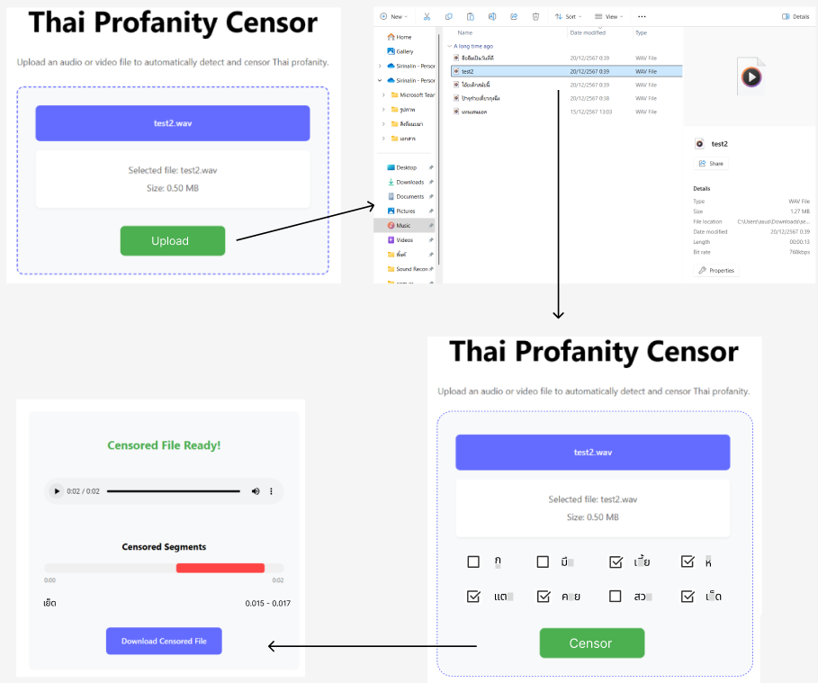
เมื่อเข้าเว็บมาให้กดปุ่มอัปโหลดเพื่อเลือกไฟล์เสียงที่ต้องการ หลังจากทำการอัพโหลด จะมีตารางคำหยาบที่สามารถเซนเซอร์ได้ขึ้นมา สามารถกดเลือกได้ว่าต้องการจะให้ตัวเว็บเซนเซอร์เฉพาะเจาะจงคำไหน สามารถเลือกเซนเซอร์ทุกคำได้ เมื่อกดปุ่มเซนเซอร์ ตัวเว็บจะประมวลผลวีดีโอและทำการแสดงผลลัพธ์ออกมาเป็นวีดีโอในเวอร์ชั่นที่ถูกเซนเซอร์แล้ว โดยจะเป็นไฟล์นามสกุลเดียวกับไฟล์ที่อัพโหลดเข้าไป จะมีไฮไลต์สีแดงและข้อความแสดงรายละเอียดว่ามีคำหยาบคำไหนอยู่วินาทีที่เท่าไหร่ของวีดีโอ
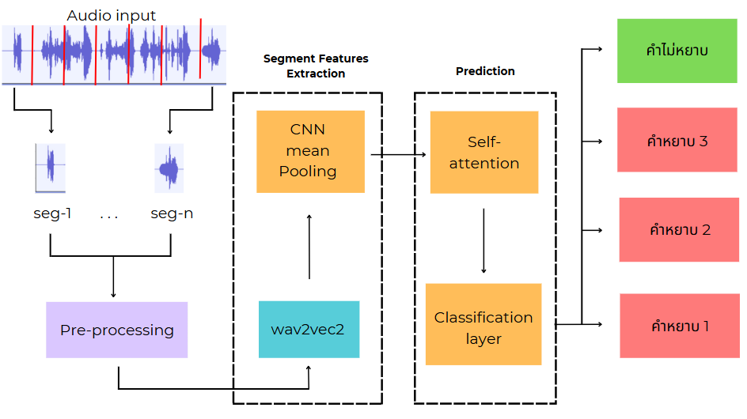
หลักการทำงานของโมเดลคือ จะนำไฟล์เสียงที่ได้รับมาแบ่งออกเป็นส่วนๆ เพื่อให้ง่ายต่อการนำไประมวลผลใน Feature Extraction ของ wav2vec2 ที่เราได้ทำการเทรนให้มันเรียนรู้คำหยาบในภาษาไทย เพื่อแยกว่าส่วนไหนคือคำหยาบหรือคำไม่หยาบ โดยผลลัพธ์ที่ออกมาจะสามารถระบุประเภทของคำแต่ละคำ รวมถึงระบุได้ว่าคำหยาบคำนั้นคือคำว่าอะไร

เทคนิคหรือเทคโนโลยีที่ใช้
โครงการนี้ได้นำเทคโนโลยีด้านปัญญาประดิษฐ์และเทคนิคทางคอมพิวเตอร์มาใช้ในการพัฒนาเว็บไซต์เซ็นเซอร์คำหยาบภาษาไทยจากวิดีโอและเสียง โดยมีรายละเอียดดังนี้
1. เทคโนโลยีด้านปัญญาประดิษฐ์ (Artificial Intelligence - AI)
- โมเดลรู้จำเสียงพูดอัตโนมัติ (Automatic Speech Recognition - ASR): ใช้เทคโนโลยี wav2vec 2.0 ในการแปลงคลื่นเสียงเป็นข้อมูล (Feature Extraction) เพื่อใช้ในการเรียนรู้แบบ Self-Supervised เพื่อวิเคราะห์สัญญาณเสียง
- ใช้โมเดลที่ผ่านการฝึกมาแล้วกับข้อมูลภาษาไทย (เช่น airesearch/wav2vec2-large-xlsr-53-th) แล้วนำมาปรับ fine-tune กับชุดข้อมูลที่ผู้พัฒนาเตรียมไว้
- มีโครงสร้างประกอบด้วย Feature Encoder, Transformer Layers, Mean Pooling และ Dense Classification Layer
2. อัลกอริทึมและโครงสร้างข้อมูล
- โครงสร้างข้อมูลที่ใช้:
  - ตารางจัดเก็บข้อมูลคำหยาบ: ผู้พัฒนาสร้าง CSV สำหรับจัดเก็บตำแหน่งเวลาเริ่มต้น-สิ้นสุด และประเภทคำหยาบในคลิปเสียง โดยใช้ในขั้นตอนการฝึกและประเมินผล
  - Dictionary/Set: ใช้สำหรับเปรียบเทียบคำที่ตรวจจับได้กับรายการคำหยาบที่กำหนดไว้ล่วงหน้า
  - Confusion Matrix: ใช้แสดงผลการประเมินในรูปแบบโครงสร้างข้อมูลตาราง เพื่อตรวจสอบความถูกต้องและความสับสนระหว่างคลาส
- อัลกอริทึม:
  - Windowed Audio Segmentation Algorithm: ใช้เทคนิคการแบ่งเสียงออกเป็นหน้าต่างเวลา (window) พร้อมการซ้อนทับ (overlap) แต่ละหน้าต่าง เพื่อเพิ่มความแม่นยำในการจับตำแหน่งคำหยาบ
  - Dropout & Regularization: ใช้ dropout rate และ weight decay เพื่อลดการ overfitting
  - AdamW Optimizer: ใช้ในการปรับพารามิเตอร์ของโมเดลด้วย learning rate และใช้ learning rate decay
  - Data Augmentation: ใช้เทคนิค เช่น time stretching, pitch shifting, noise addition และ time masking เพื่อเพิ่มความหลากหลายของข้อมูลฝึก
3. เทคโนโลยีการประมวลผลวิดีโอและเสียง
- ใช้เครื่องมือ FFmpeg สำหรับการตัดต่อเสียง เช่น แทรกเสียงบี๊บในช่วงที่ตรวจจับคำหยาบ
- วิดีโอที่ถูกประมวลผลสามารถดาวน์โหลดกลับได้โดยผู้ใช้
4. การพัฒนาเว็บไซต์
- Frontend: พัฒนาโดยใช้ React.js เพื่อสร้างอินเทอร์เฟซที่ใช้งานง่ายและตอบสนองเร็ว
- Backend: ใช้ Flask (Python Framework) สำหรับประมวลผลคำร้องจากผู้ใช้งาน และเรียกใช้งานโมเดล
- REST API: ใช้สำหรับการสื่อสารระหว่าง frontend กับ backend
- ฐานข้อมูล: ใช้ SQLite หรือ PostgreSQL สำหรับจัดเก็บข้อมูลผู้ใช้, รายการวิดีโอ, และผลลัพธ์การวิเคราะห์

เครื่องมือที่ใช้ในการพัฒนา
ในการพัฒนาเว็บไซต์เซ็นเซอร์คำหยาบภาษาไทยโดยใช้เทคโนโลยีปัญญาประดิษฐ์ โครงการนี้ได้เลือกใช้เครื่องมือและเทคโนโลยีที่เหมาะสมกับทั้งการประมวลผลเสียงและการพัฒนาเว็บไซต์ โดยแบ่งออกเป็นหมวดหมู่ต่าง ๆ ดังนี้
1. ภาษาโปรแกรมที่ใช้
- Python: ใช้ในการพัฒนาเบื้องหลัง (backend) ของระบบ รวมถึงการประมวลผลเสียงและการเรียกใช้โมเดล AI
- JavaScript (React.js): ใช้ในการพัฒนาอินเทอร์เฟซของเว็บไซต์ (frontend) เพื่อให้ผู้ใช้สามารถอัปโหลดไฟล์และดูผลการประมวลผลได้แบบโต้ตอบ
2. Framework และไลบรารี
- Flask: เว็บเฟรมเวิร์กแบบ lightweight สำหรับพัฒนา backend และ REST API
- React.js: JavaScript library สำหรับสร้าง UI ที่ตอบสนองผู้ใช้แบบ real-time
- Hugging Face Transformers: สำหรับเรียกใช้งานโมเดล Wav2Vec2.0 ที่ใช้ในการรู้จำเสียงและจำแนกคำหยาบ
- PyTorch: เฟรมเวิร์กสำหรับการฝึกและใช้งานโมเดล deep learning
- Torchaudio: ไลบรารีสำหรับโหลดและจัดการไฟล์เสียงในรูปแบบที่รองรับการใช้งานร่วมกับ PyTorch
- Librosa: ใช้สำหรับ preprocessing เสียง เช่น การ resample, การวิเคราะห์คลื่นเสียง
- Pydub และ MoviePy: สำหรับแยกเสียงจากวิดีโอ และรวมเสียงเซ็นเซอร์กลับไปในวิดีโอ
- FFmpeg: ใช้ในขั้นตอนการประมวลผลวิดีโอ เช่น การรวมเสียงใหม่กับวิดีโอเดิม
3. เครื่องมืออื่น ๆ ที่ใช้
- Audacity: ใช้สำหรับการฟังและ label คำหยาบจากคลิปเสียงด้วยตนเอง โดยบันทึก start time และ end time
- Google Colab / Jupyter Notebook: ใช้สำหรับทดลองโมเดลและฝึกโมเดลในระหว่างการพัฒนา
- Visual Studio Code (VS Code): โปรแกรมสำหรับเขียนโค้ดและพัฒนาเว็บ

รายละเอียดโปรแกรมที่จะพัฒนา (Software Specification)
โปรแกรมที่พัฒนานี้เป็นระบบเว็บไซต์สำหรับตรวจจับและเซ็นเซอร์คำหยาบในเสียงภาษาไทยที่อยู่ในวิดีโอหรือไฟล์เสียง โดยใช้เทคโนโลยีปัญญาประดิษฐ์ (AI) โมเดลหลักคือ Wav2Vec2.0 ที่ถูกฝึกมาเฉพาะสำหรับภาษาไทย เพื่อให้สามารถใช้งานในเชิงสาธารณะได้อย่างมีประสิทธิภาพและเข้าถึงได้ง่าย
12.1 Input / Output Specification
Input:
- ไฟล์วิดีโอ (รองรับ .mp4)
- ไฟล์เสียง (รองรับ .wav, .mp3)
- ไฟล์ต้องเป็นเสียงพูดภาษาไทยเท่านั้น
Output:
- ไฟล์วิดีโอ/เสียงที่ผ่านการเซ็นเซอร์คำหยาบแล้ว (บี๊บในช่วงที่พบคำหยาบ)
- ตารางที่แสดงช่วงเวลาและประเภทของคำหยาบที่ตรวจพบ
12.2 Functional Specification
- ระบบอัปโหลดไฟล์
  - ผู้ใช้งานสามารถอัปโหลดไฟล์วิดีโอหรือเสียงผ่านเว็บไซต์
- ระบบแยกเสียงจากวิดีโอ
  - หากอัปโหลดเป็นวิดีโอ ระบบจะใช้ MoviePy แยกเสียงออกมาเพื่อประมวลผล
- ระบบรู้จำเสียงพูด
  - ใช้โมเดล Wav2Vec2.0 วิเคราะห์เสียง และตรวจจับคำหยาบโดยตรงจาก waveform
- การประมวลผลตำแหน่งคำหยาบ
  - ระบบจะใช้ข้อมูล time window ขนาด 0.5 วินาที พร้อม overlapping เพื่อเพิ่มความแม่นยำ
  - ตำแหน่งคำหยาบที่พบจะถูกจัดเก็บในรูปแบบ time-stamp
- การเซ็นเซอร์เสียง
  - ระบบจะทำการ mute หรือแทรกเสียง beep เฉพาะตำแหน่งคำหยาบที่พบในเสียง
  - ระบบจะรวมเสียงกลับเข้ากับวิดีโอเดิม (ถ้ามี)
- ระบบแสดงผลและดาวน์โหลด
  - ผู้ใช้สามารถดาวน์โหลดไฟล์ที่ผ่านการเซ็นเซอร์ได้ผ่านเว็บไซต์
  - แสดงสถานะการประมวลผลแบบ real-time
12.3 โครงสร้างของซอฟต์แวร์ (Software Design)
Frontend (ผู้ใช้งาน):
- พัฒนาโดยใช้ React.js + Vite
- ฟังก์ชัน: อัปโหลดไฟล์, แสดงสถานะ, แสดงผลลัพธ์ และสามารถเล่นไฟล์ที่อัพโหลดไว้ได้
Backend (ระบบประมวลผล):
- ใช้ Flask Framework (Python)
- RESTful API
- ประกอบด้วย module:
  - การรับไฟล์และตรวจสอบ
  - การแยกเสียง (MoviePy, Pydub, FFmpeg)
  - การ preprocessing เสียง (Torchaudio / Librosa)
  - การประมวลผลด้วยโมเดล
  - การเซ็นเซอร์เสียง (MoviePy, Pydub, FFmpeg)
  - การรวมเสียงกลับเข้าวิดีโอ
  - การส่งออกผลลัพธ์
Workflow:
[Frontend Upload] → [Flask API] → [Audio Extract & Process] → [Profanity Detection]
→ [Censor Audio] → [Mux Audio + Video] → [Frontend Download]
12.4 รายละเอียดเพิ่มเติม
- Security: ระบบจะลบไฟล์ต้นฉบับและผลลัพธ์อัตโนมัติภายใน 15 นาทีหลังการประมวลผล เพื่อความปลอดภัยของข้อมูลผู้ใช้
- Performance: ระยะเวลาในการประมวณผลขึ้นอยู่กับขนาดไฟล์ และความเร็วของเซิฟเวอร์

ขอบเขตและข้อจำกัดของโปรแกรมที่พัฒนา
โปรแกรมที่พัฒนาขึ้นนี้มีเป้าหมายเพื่อสร้างระบบที่สามารถตรวจจับและเซ็นเซอร์คำหยาบจากเสียงพูดภาษาไทยในวิดีโอหรือไฟล์เสียงโดยอัตโนมัติ โดยใช้เทคโนโลยีปัญญาประดิษฐ์เพื่อเพิ่มความแม่นยำและลดภาระของผู้ตัดต่อวิดีโอ อย่างไรก็ตาม โปรแกรมยังมีขอบเขตการใช้งานที่กำหนดไว้ชัดเจน รวมถึงข้อจำกัดบางประการที่อาจส่งผลต่อประสิทธิภาพของระบบ ดังนี้:
ขอบเขตของโปรแกรม
- รองรับเฉพาะไฟล์วิดีโอ .mp4, .mp3 และไฟล์เสียง .wav ที่มีเสียงพูดเป็นภาษาไทย
- ตรวจจับเฉพาะคำหยาบที่ถูกฝึกไว้ในโมเดล (8 ประเภทคำหยาบหลัก เหี้*, *ี, ค*ย, แต*, สว*, *ู, มึ*, เย็*)
- ใช้ pre-trained model ภาษาไทยมา fine-tuned บนชุดข้อมูลภาษาไทย
- กระบวนการตรวจจับทำผ่านการแบ่งเสียงเป็นช่วงเวลา (window) เพื่อความง่ายในการหาช่วงเวลาที่มีคำหยาบ
- การเซ็นเซอร์ดำเนินการโดยการ แทรกเสียงบี๊บเฉพาะตำแหน่งที่ตรวจพบ
ข้อจำกัดของโปรแกรม
- ข้อมูลที่ใช้ฝึกโมเดลมีน้องเนื่องจากต้องเก็บข้อมูลดัวตนเอง
- ไม่สามารถแยกแยะคำหยาบในเสียง เพลง, เอฟเฟกต์, หรือเสียงพูดซ้อนกัน ได้อย่างแม่นยำ
- ไม่รองรับภาษาหลายภาษา (multilingual) ในคลิปเดียว เช่น ไทยปนอังกฤษ
- หากผู้พูดพูดเร็วเกินไป หรือมีเสียงรบกวนมาก โมเดลอาจทำนายผิดพลาดได้สูง
- ยังไม่มีระบบสำหรับผู้ใช้ที่มีข้อจำกัดทางสายตา
- ระยะเวลาในการประมวณผลขึ้นอยู่กับขนาดไฟล์ และความเร็วของเซิฟเวอร์

บรรณานุกรม (Bibliography)
- Davidson, T., Warmsley, D., Macy, M., & Weber, I. (2017). Automated hate speech detection and the problem of offensive language. Proceedings of the 11th International Conference on Web and Social Media (ICWSM). https://arxiv.org/abs/1703.04009

- Wutiwiwatchai, C., & Furui, S. (2007). Thai speech processing technology: A review. Speech Communication.

- Yeh, C. F., Lee, C. H., Hsu, W. N., et al. (2021). Streaming end-to-end speech recognition for low-resource languages using self-supervised learning. IEEE Spoken Language Technology Workshop (SLT 2021).

- Baevski, A., Zhou, H., Mohamed, A., & Auli, M. (2020). wav2vec 2.0: A framework for self-supervised learning of speech representations. Advances in Neural Information Processing Systems, 33. https://arxiv.org/abs/2006.11477

- Wazir, A. S. B., Karim, H. A., Lyn, H. S., Fauzi, M. F. A., Mansor, S., & Lye, M. H. (2022). Deep learning-based detection of inappropriate speech content for film censorship. IEEE Access. https://doi.org/10.1109/ACCESS.2022.3208921

- Hershey, S., Chaudhuri, S., Ellis, D., Gemmeke, J. F., et al. (2017). CNN architectures for large-scale audio classification. IEEE International Conference on Acoustics, Speech and Signal Processing (ICASSP 2017).

- Hsu, W., Bolte, B., Tsai, Y., Lakhotia, K., Salakhutdinov, R., & Mohamed, A. (2021). HuBERT: Self-supervised speech representation learning by masked prediction of hidden units. Transactions on Machine Learning Research (TMLR). https://arxiv.org/abs/2106.07447

- Aljumily, R. (2024). An experiment in keyword-based approach for hate speech detection in online social media comments. SSRN Electronic Journal. https://doi.org/10.2139/ssrn.4651992

- Verma, A., Singh, A., Bihari, A., Tripathi, S., Agrawal, S., Pandey, S. K., & Verma, S. (2023). Identification of hate speech on social media using LSTM. GMSARN International Journal, 17.

- Liu, H., Liu, X., Kong, Q., Wang, W., & Plumbley, M. D. (2024). Learning temporal resolution in spectrogram for audio classification. arXiv preprint arXiv:2210.0179v3 [cs.SD].

- Shu, X., Zhu, Y., Chen, Y., Chen, L., Liu, H., Huang, C., & Wang, Y. (2021). Joint echo cancellation and noise suppression based on cascaded magnitude and complex mask estimation. arXiv preprint arXiv:2107.09298.

- Gasmi, A. (2022). What is Fast Fourier Transform? ResearchGate, Technical Report nal 03741810. https://doi.org/10.13140/RG.2.2.28731.49444

- Devlin, J., Chang, M., Lee, K., & Toutanova, K. (2019). BERT: Pre-training of deep bidirectional transformers for language understanding. Proceedings of NAACL-HLT 2019.

- Smirnov, I., & Laushkina, A. (2023). Multimodal prediction of profanity based on speech analysis. Procedia Computer Science. https://doi.org/10.1016/j.procs.2023.12.008

ประวัติและผลงานวิจัยดีเด่นของผู้พัฒนา ด้านวิทยาศาสตร์และ เทคโนโลยี
ประวัติผู้พัฒนา
สมาชิกในโครงการทุกคนเป็นนักศึกษามหาวิทยาลัยอัสสัมชัญคณะวิศวกรรมศาตร์ วิทยาศาสตร์และเทคโนโลยี ภาควิชา วิทยาการคอมพิวเตอร์ วิชาเอก วิทยาการข้อมูลมีประสบการณ์ในการเขียนภาษา Python, Java, และ Javascript ในการทำโปรเจคต่างๆ เช่น การสร้างแอพพลิเคชั่นและประปัญญาประดิษ โปรเจคที่ร่วมกันทำมีดังนี้
  - เขียนแอพพลิเคชั่นการจัดการทางการเงินสามารถจดบันทึกเงินเข้าเงินออกและแบ่งประเภทการใช้จ่ายได้โดยใช้ Java
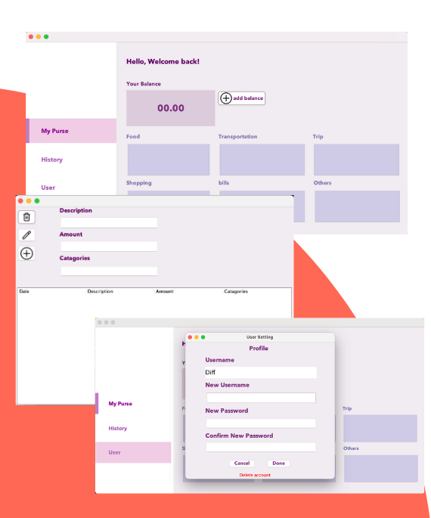
  - การเทรนปัญญาประดิษฐ์เพื่อคาดการณ์ราคาตลาดหุ้นอเมซอน โดยใช้ TensorFlow ในการเทรนข้อมูลราคาหุ้นของบริษัท
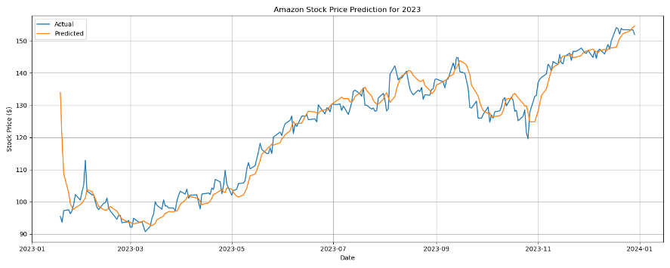
  - การสร้างปัญญาประดิษฐ์ในการเทรนภาพ 360 องศาเป็นโมเดล 3D โดยใช้ภาพแต่ละมุมของวัตถุและ mapping ในการสร้าง

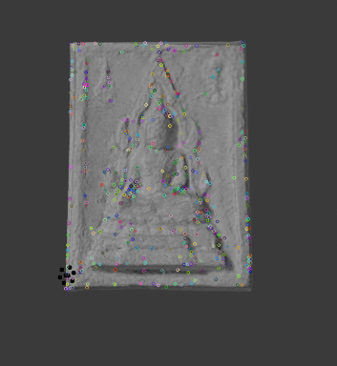
  - เว็บแอพพลิเคชั่นแฟรชการ์ดซึ่งสามารถสร้างรหัสผู้ใช้ เข้าสู่ระบบ และตั้งค่าแฟรชการ์ดเลือกความเป็นส่วนตัวหรือเปิดสาธารณะได้
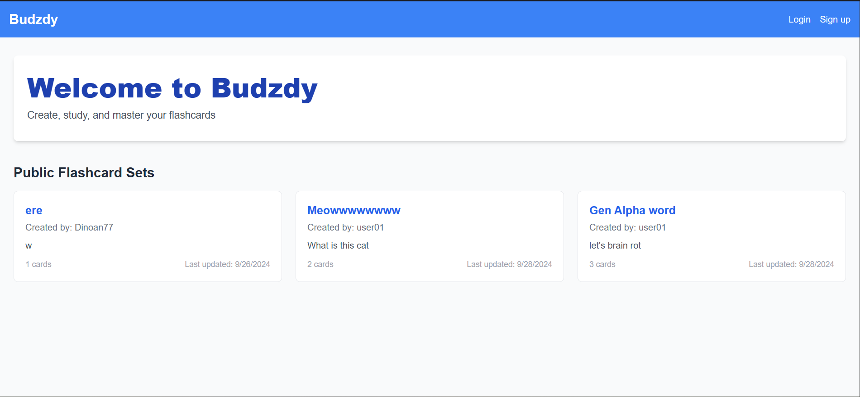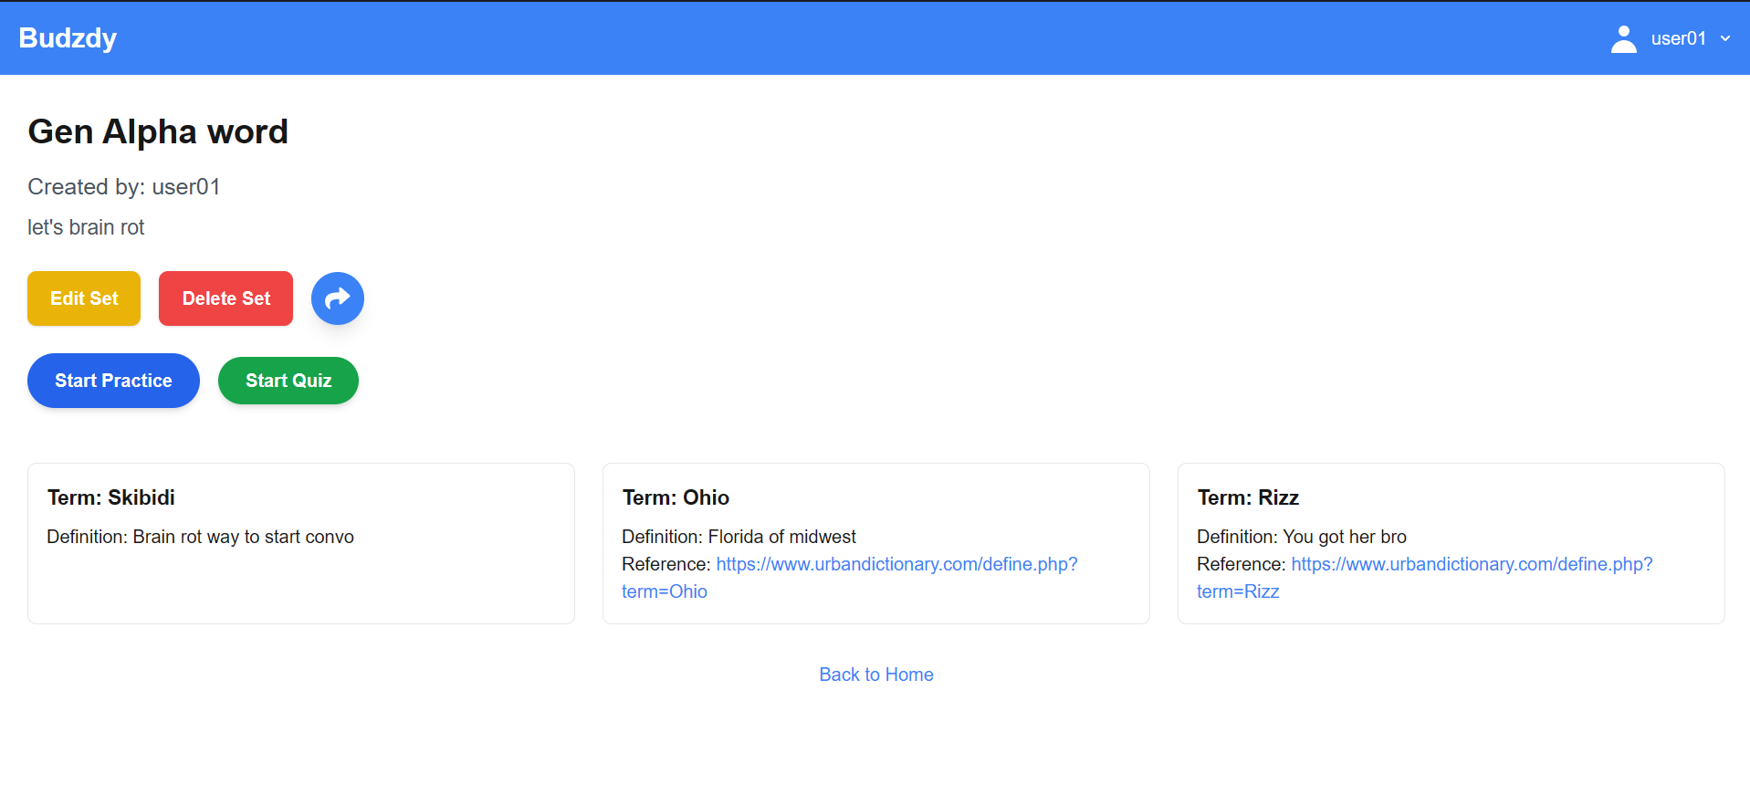
ณ ขณะนี้ยังไม่มีผลงานวิจัยดีเด่นของผู้พัฒนาในด้าน วิทยาศาสตร์และเทคโนโลยี จึงขอละไว้ในส่วนนี้
รายละเอียดผลงานที่เข้าร่วมการแข่งขัน
- เป็นการพัฒนาต่อยอดผลงานหรือไม่
❑ ต่อยอดจากผลงานเดิม (โปรดระบุชื่อผลงานเดิม)
____________________________________________________________________________________________

þ พัฒนาใหม่

- เป็นผลงานที่มีเป้าหมายเพื่อการพัฒนาที่ยั่งยืน (Sustainable Development Goals –SDGs) ด้านใด (เลือกตอบเพียง 1 ข้อที่ตรงที่สุด)
เป้าหมายเพื่อการพัฒนาที่ยั่งยืน (Sustainable Development Goals –SDGs) คือ การพัฒนาที่สมดุลกันใน 3 เสาหลักของมิติความยั่งยืน (Three Pillars of Sustainability) นั่นคือ สังคม เศรษฐกิจ และสิ่งแวดล้อม
❑ | No Poverty  ขจัดความยากจนทุกรูปแบบทุกสถานที่
❑ | Zero Hunger  ขจัดความหิวโหย บรรลุความมั่นคงทางอาหาร ส่งเสริม เกษตรกรรมอย่างยั่งยืน
❑ | Good Health and well-being  รับรองการมีสุขภาพ และความเป็นอยู่ที่ดีของทุกคนทุกช่วงอายุ
❑ | Quality Education  รับรองการศึกษาที่เท่าเทียมและทั่วถึง ส่งเสริมการเรียนรู้ตลอด ชีวิตแก่ทุกคน
❑ | Gender Equality  บรรลุความเท่าเทียมทางเพศ พัฒนาบทบาทสตรีและเด็กผู้หญิง
❑ | Clean Water and Sanitation  รับรองการมีน้าใช้ การจัดการน้ำและสุขาภิบาลที่ยั่งยืน
❑ | Affordable and Clean Energy  รับรองการมีพลังงาน ที่ทุกคนเข้าถึงได้เชื่อถือได้ยั่งยืน ทันสมัย
❑ | Decent Work and Economic Growth  ส่งเสริมการเติบโตทางเศรษฐกิจที่ต่อเนื่องครอบคลุมและยั่งยืน การจ้างงานที่มีคุณค่า
❑ | Industry Innovation and Infrastructure  พัฒนาโครงสร้างพื้นฐานที่พร้อมรับการเปลี่ยนแปลง ส่งเสริมการปรับตัวให้เป็นอุตสาหกรรมอย่างยั่งยืนทั่งถึง และสนับสนุนนวัตกรรม
❑ | Reduced Inequalities ลดความเหลื่อมล้ำทั้งภายในและระหว่างประเทศ
❑ | Sustainable Cities and Communities  ทำให้เมืองและการตั้งถิ่นฐานของมนุษย์มีความปลอดภัยทั่วถึง พร้อมรับความเปลี่ยนแปลง และการพัฒนาอย่างยั่งยืน
❑ | Responsible Consumption and Production  รับรองแผนการบริโภค และการผลิตที่ยั่งยืน
❑ | Climate Action  ดำเนินมาตรการเร่งด่วนเพื่อรับมือการเปลี่ยนแปลงสภาพ ภูมิอากาศและผลกระทบ
❑ | Life Below Water  อนุรักษ์และใช้ประโยชน์จากมหาสมุทรและทรัพยากรทางทะเล เพื่อการพัฒนาอย่างยั่งยืน
❑ | Life on Land  ปกป้อง ฟื้นฟู และส่งเสริมการใช้ประโยชน์จากระบบนิเวศทางบก อย่างยั่งยืน
þ | Peace and Justice Strong Institutions  ส่งเสริมสังคมสงบสุข ยุติธรรม ไม่แบ่งแยกเพื่อการพัฒนาที่ยั่งยืน
❑ | Partnerships for the Goals  สร้างพลังแห่งการเป็นหุ้นส่วน ความร่วมมือระดับสากลต่อการ พัฒนาที่ยั่งยืน

- คาดว่าผลงานที่เข้าร่วมการแข่งขัน จะมีระดับความพร้อมของเทคโนโลยี (Technology Readiness Level: TRLs) อยู่ในระดับใด (เลือกตอบเพียง 1 ข้อที่ ตรงที่สุด)
ระดับความพร้อมของเทคโนโลยี (Technology Readiness Level: TRLs) คือ การบ่งชี้ระดับความพร้อมและเสถียรภาพของเทคโนโลยีตามบริบทการใช้งาน ต้ังแต่เป็น วัตถุดิบ องค์ประกอบสาคัญ อุปกรณ์และกระบวนการทางานทั้งระบบก่อนที่จะมีการบูรณา การเทคโนโลยีเป็นระบบ
TRL เป็น เครื่องมือบริหารจัดการโครงการหรือโปรแกรมที่นำมาประยุกต์ใช้เพื่อ สร้างความเข้าใจร่วมกันระหว่างนักเทคโนโลยีกับผู้ที่จะนำเทคโนโลยีไปถ่ายทอดสู่ลูกค้า
ช่วงงานวิจัยพื้นฐาน (Basic research)
❑ TRL 1 | ระดับงานวิจัยพื้นฐาน (Scientific Research)
❑ TRL 2 | ระดับงานวิจัยประยุกต์(Applied Research)
þ TRL 3 | ระดับการพิสูจน์แนวคิดของ เทคโนโลยี(Proof of Concept)
ช่วงการพัฒนาต้นแบบ (Prototype development)
❑ TRL 4 | ระดับเทคโนโลยีมีความเที่ยงตรง (Validation)
❑ TRL 5 | ระดับเทคโนโลยีเพื่อการใช้งาน (Application)
❑ TRL 6 | ระดับต้นแบบห้องปฏิบัติการ (Lab Test Prototype)
❑ TRL 7 | ระดับทดสอบกับ Lead User (Lead User Test)
ช่วงการผลิตหรือการใช้งานต่อเนื่อง (Product of shelf)
❑ TRL 8 |  | ระดับการผลิตต้นแบบ (Pilot Production)
❑ TRL 9 |  | ระดับการผลิตเชิงอุตสาหกรรม (Mass Production)

- คาดว่าผลงานที่เข้าร่วมการแข่งขัน จะมีระดับความพร้อมทางสังคม (Societal Readiness Level: SRLs) อยู่ในระดับใด
ระดับความพร้อมทางสังคม () คือ ระดับความ พร้อมของความรู้และเทคโนโลยีทางด้านสังคม ที่ใช้ในการประเมินระดับความพร้อมของ ความรู้และเทคโนโลยีทางด้านสังคม องค์ความรู้ เทคโนโลยี กระบวนการ การแก้ปัญหา สิ่งประดิษฐ์และนวัตกรรมทั้งด้านสังคม เป็นเครื่องมือที่นำมาประยุกต์ใช้เพื่อสร้างความเข้าใจร่วมกันในการบริหารจัดการโครงการ โปรแกรมทางด้านสังคม

❑ SRL 1 | การวิเคราะห์ปัญหาและกำหนดความพร้อมของความรู้ และเทคโนโลยีทางด้านสังคมที่มี - (identifying problem and identifying societal readiness)
❑ SRL 2 | การกำหนดปัญหา การเสนอแนวคิดในการพัฒนาหรือการแก้ปัญหาและคาดการณ์ผลกระทบที่อาจเกิดขึ้น และระบุผู้มีส่วนได้ส่วนเสียที่เกี่ยวข้องในโครงการ (formulation of problem, proposed solution(s) and potential impact, expected societal readiness; identifying relevant stakeholders for the project)
þ SRL 3 | ศึกษา วิจัย ทดสอบแนวทางการพัฒนาหรือแก้ปัญหาที่ กำหนดขึ้นร่วมกับผู้มีส่วนได้ส่วนเสียที่เกี่ยวข้อง (initial testing of proposed solution(s) together with relevant stakeholders)
❑ SRL 4 | ตรวจสอบแนวทางการแก้ปัญหาโดยการทดสอบในพื้นที่ นำร่องเพื่อยืนยันผลกระทบตามที่คาดว่าจะเกิดขึ้น และดู ความพร้อมขององค์ความรู้และเทคโนโลยี (problem validated through pilot testing in relevant environment to substantiate proposed impact and societal readiness)
❑ SRL 5 | แนวทางการแก้ปัญหาได้รับการตรวจสอบ ถูกนำเสนอแก่ ผู้มีส่วนได้ส่วนเสียที่เกี่ยวข้อง area (proposed solution(s) validated, now by relevant stakeholders in the area)
❑ SRL 6 | ผลการศึกษานำไปประยุกต์ใช้ในสิ่งแวดล้อมอื่น และ  ดำเนินการกับผู้มีส่วนได้ส่วนเสียที่เกี่ยวข้องเพื่อให้ได้  ข้อเสนอแนะเบื้องต้นเพื่อให้เกิดผลกระทบที่เป็นไปได้  (solution (s) demonstrated in relevant environment  and in co‐operation with relevant stakeholders to  gain initial feedback on potential impact)
❑ SRL 7 | การปรับปรุงโครงการและ/หรือการแนวทางการพัฒนา การแก้ปัญหา รวมถึงการทดสอบการแนวทางการพัฒนา การแก้ปัญหาใหม่ในสภาพแวดล้อมที่เกี่ยวข้องกับผู้มีส่วน ได้ส่วนเสีย (refinement of project and/or solution and, if needed, retesting in relevant environment with relevant stakeholders)
❑ SRL 8 | เสนอแนวทางการพัฒนา การแก้ปัญหาในรูปแบบ แผนการดำเนินงานที่สมบูรณ์และได้รับการยอมรับ (proposed solution(s) as well as a plan for societal adaptation complete and qualified)
❑ SRL 9 | แนวทางการพัฒนาและการแก้ปัญหาของโครงการได้รับการยอมรับและสามารถนำไปประยุกต์ใช้ได้กับ สิ่งแวดล้อมอื่นๆ (actual project solution (s) proven in relevant environment)

- มีการถ่ายทอดผลงานหรือทดลองใช้งานจริงกับกลุ่มเป้าหมายในพื้นที่เพื่อการใช้ประโยชน์หรือไม่
❑ ไม่มีเนื่องจาก
________________________________________________
þ มี(โปรดระบุพื้นที่ หรือกลุ่มเป้าหมาย)
การถ่ายทอดผลงานเป็น Open Source ใน Github และทดลองให้นักศึกษามหาวิทยาลัยอัสสัมชัญได้ทดลองใช้ในอนาคต

